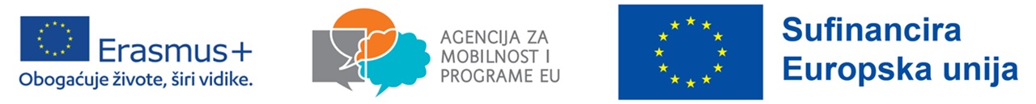

**Privremeni rezultati natječaja za sudjelovanje u Erasmus+ projektu**

**2024-1-HR01-KA121-VET-000218273 (Španjolska)**

Dragi učenici/učenice,

u priloženoj tablici Privremeni rezultati nalaze se privremeni rezultati natječaja za sudjelovanje u odobrenom projektu u sklopu Erasmus+ programa tj. mobilnosti (stručnoj praksi) u sklopu akreditacije u trajanju od 2 tjedna u siječnju 2025. godine u Sevilli, Španjolska.

Na privremene rezultate natječaja učenici mogu podnijeti žalbu do **25. studenog 2024. u 12:00**. Žalba se može odnositi samo na vlastite bodove i učenik se ne može žaliti na bodove koji su dodijeljeni drugim učenicima. Učenici žalbu na rezultate natječaja trebaju podnijeti u pisanom obliku koristeći se priloženim Obrascem za žalbu koji treba poslati na e-mail **erasmus.tsrmd@gmail.com**. Odgovor na žalbu biti će dostavljen u roku 3 dana od dana isteka roka za žalbu. Ukoliko želite dobiti na uvid bodovnu listu, najavite se ranije na e-mail **erasmus.tsrmd@gmail.com** ili kod koordinatorice projekta, **prof. Andree Belić**.

Konačni rezultati biti će objavljeni na oglasnoj ploči u školi i mrežnoj stranici škole **29. studenog 2024. godine**.

Odabranim učenicima želimo puno uspjeha u obavljanju stručne prakse. Svim kandidatima zahvaljujemo na iskazanom interesu, prijavama i motivaciji.

U Zagrebu, 20. studeni 2024.

Projektna koordinatorica, Andrea Belić